（別 紙－1） |  |  |  |  | 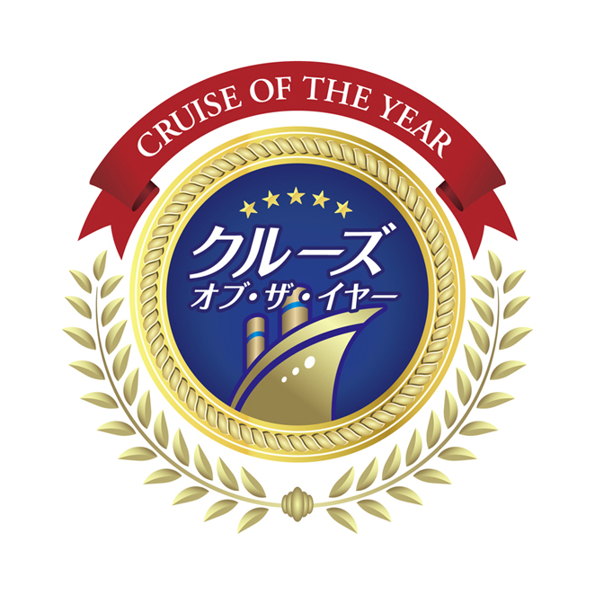 |  | 第15回「クルーズ・オブ・ザ・イヤー」  応 募 用 紙
クルーズ商品名
会 社 名
部 署 名 |  |  |  |  |  |  |  |  | 企画担当者
所 在 地 |  |  | 〒 －
T E L |  |  |  |  |  |  |  | F A X
E－Mail |  |  | @
応募商品  概 | 催行設定日・期間 |  |  |  |  | 年 月 日～ 年 月 日（ 泊 日）
応募商品  概 | 設定価格（平均価格） |  |  |  |  | ￥ ～ ￥ （￥ ）
応募商品  概 | 初期設定目標人数 |  |  |  |  | 人 |  |  |  |  | 添乗員：有（ ）無（ ）*いずれかに○印
応募商品  概 | 販売実績  *見込は、右欄内に記入 |  |  |  |  | 人 |  |  |  |  | 月現在実績 人  最終見込 人
応募商品  概 | 主たる販売客層
要 | 募集・宣伝告知方法  *Webサイトがある場合は、記入 |  |  |  |  | http://
企画趣旨 |  | (必ず記入すること)
アピール・ポイント |  | (必ず記入すること)
■企画趣旨、アピール・ポイント等、書ききれない場合は、別紙にご記入ください。
■応募にあたっては、商品ごとに本応募用紙に記入の上、クルーズ商品掲載パンフレット、チラシ、新聞・雑誌広告等販売ツール及び催行に関する諸情報等、２部を作成し、下記宛にお送りください。
（送付先） 一般社団法人日本外航客船協会内、「クルーズ・オブ・ザ・イヤー 2025 実行委員会事務局」

〒102-0093 東京都千代田区平河町2-6-4海運ビル6階

TEL：03-5275-3710 FAX：03-5275-3317

